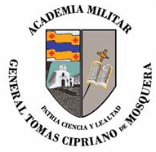
ACADEMIA MILITAR
GENERAL TOMAS CIPRIANO DE MOSQUERA

Actividades para la ocupación del tiempo libre
y el desarrollo de habilidades de pensamiento.

A CONTINUACIÓN ENCONTRARÁS DIVERTIDOS EJERCICIOS QUE PUEDES DESARROLLAR EN CASA Y QUE VAN A PERMITIR AFIANZAR LAS HABILIDADES QUE HEMOS VENIMOS TRABAJANDO EN LAS CLASES DE EDU. FÍSICA.

LAS PUEDES DESARROLLAR CON TU MANO NO DOMINANTE EJECUTANDO LAS TÉCNICAS DE COLOREADO, DELINEADO, RESALTADO, TRAZOS CON AYUDA DEL REFLEJO DE UN ESPEJO Y DEMÁS TÉCNICAS QUE PUEDAS EJECUTAR CON AYUDA DE TUS PADRES.

PARA ELLO PUEDES:

- Imprimir los ejercicios en hojas individuales, organizarlos en una carpeta e ir desarrollándolos uno cada día, aplicando las técnicas de trabajo mensionadas (coloreado, resaltado, trazos con ayuda del reflejo de un espejo, escritura) usando siempre tu mano no dominante.

- Recuerda trabajar en un espacio cómodo de tu casa, donde puedas disfrutar del silencio y así lograr una mejor conexión entre las células de tu cerebro, para alcanzar el objetivo de los ejercicios.

- Estas actividades te servirán para ocupar de manera productiva y divertida el tiempo libre.

Marco Saavedra
Docente Edu. Física
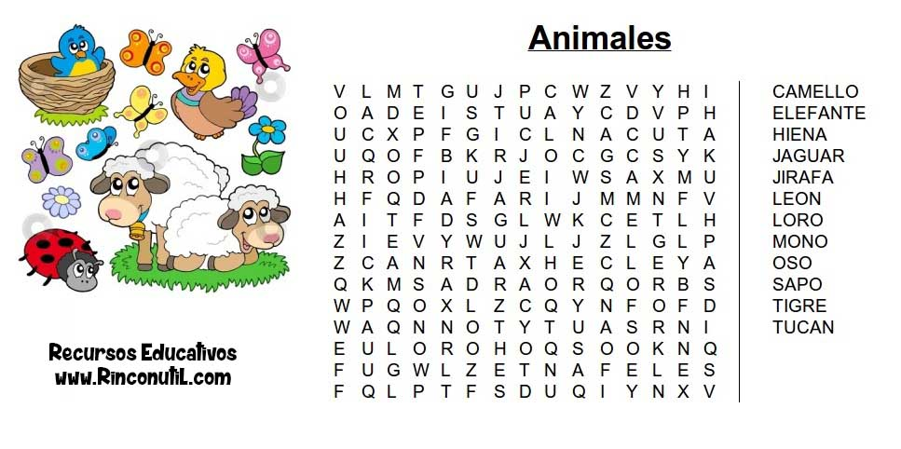

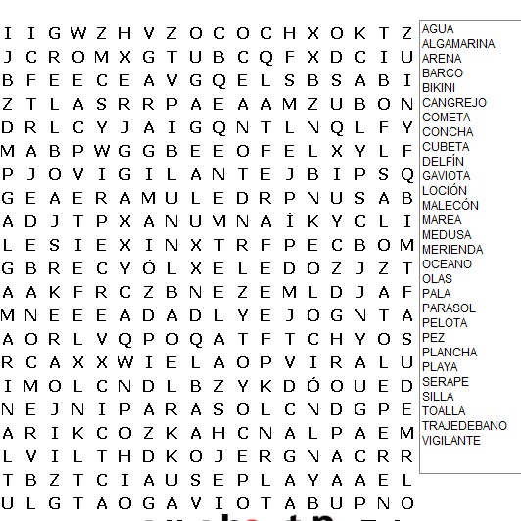
TEMÁTICA GENERAL
